2025中国成都建博会您最关心的1200+参展品牌名单持续更新中

四月，南风暖窗，万物复苏，
熙熙攘攘，皆为此来。

全体建装人，起立！
4月16-18日，中国西部国际博览城
看建装，就到2025中国成都建博会！

有行业最齐全？有众多品牌展商？有高效成交价值？🈶
我们把大家居建装上下游1200+品牌集合在一起，给大家打造了一场行业的盛宴！
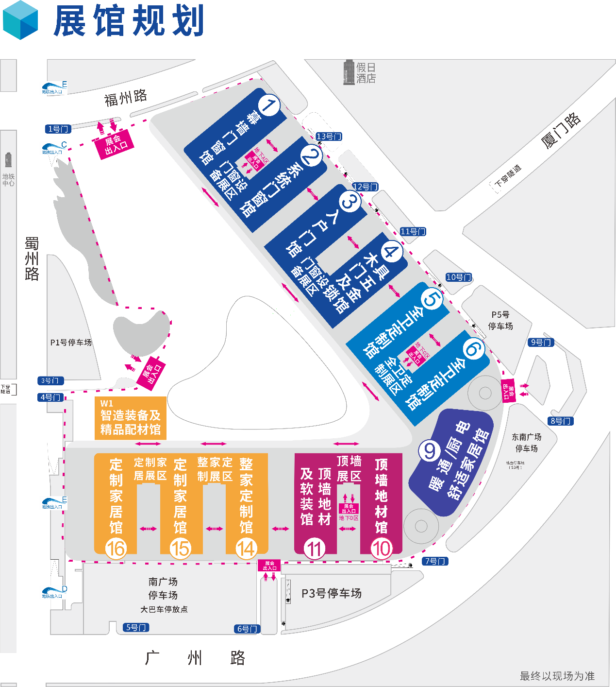

01 展会焦点·精品门窗馆
门窗馆拥有1、2、3、4号馆，面积庞大，主要展出：系统门窗、铝合金门窗、防盗门/入户门、极简门、铝型材、遮阳、阳光房、密封胶、护栏、玻璃幕墙、门窗五金及设备等。目前展位预定面积已达65%以上。
入驻品牌（部分，排名不分先后）
凯达名门、欧派门窗、门图、誉府仕家、华建铝业、盘古门窗、渤艺门窗、伊娜凡门窗、雅派克门窗、领航门窗、缺一门门窗、同创门窗、玖米兔、陶仕、博力森门窗、 双豪铝业、墨笙门窗、鑫合展门窗、硅宝集团、牧云门窗、千方门窗、元皓门业、德宝、和乐门业、京京、星月神、臣和、金迪门业、正泰木业、起航木门、马牌门业、天骏福、缔康、创维 、必达门业、千润、宜居木门、鲁班创美、秋府门业、鑫雅迪、天晨、中天达、宜之悦、宣林、阳森尚典、威利、麦克维斯、欧派克、兴三星 、金迈达、凤铝、实德、海螺、中铝、坚美、家盾卫士、小智、乐可多、通用、欧派、忠恒、金点原子、德利、科熊、玥玛、美兰仕、麦卡威、百马、智玛、施若德、希斯丹顿、九鼎、无敌虎、金丝燕、凯睿、英德曼、洛克曼、贝壳、步安、凯迪仕、普鲁狮、香缇半岛、豪斯顿、固豪、洪诚、恒泰、芝麻开门、盛锦瑞、欧科、兆昌、杰顿、创展、迪森龙、和易意凯、唯派、佰好、门配、欧特来、景元、华宁、众茂.、天成智能、鑫迪仕、彩虹、畅进、聚盈、捷时达、汇森、汉泰、嘉诚、安芯邦、星寓、 金枫、东锻、丽莎、创米数联、乾カ鑫耀、小时光、欧派星耀、唯舍、海林、 铂特欧、悍马门窗、乐界门窗、自立优品、优丽雅、杰森、斐翔、金尚、鼎恒峰、归德御府、彪跃、一心门业、志峰、 皓诚、嘉耀、瀛洲、融达、千喜、 然信、纽邦、荣圣、鑫佳、豫东、 宇恒、锦发、博越、粤派阳光、贵夫人、奇步、Niosn、唐客、 圣优品、默笙门窗、杜鹃壹佰、新美新善、众志、茂鑫、搬易通、装甲熊、 宸航、季季、东派、窗达人、力邦、广茂、帝壹、名展、沃莱德、仕林、鑫超越、晨光、 安达、成诚、云蜀、 奇彩、赛谊、名扬、名特、大之同、华派、领泰、佛尔鑫、东道、墅之恋、东元、卡蒂兰、力亚科、龙泰印、华驿、陶什、豪锐、普地、雅盾、永欣、雨辰、乐威、怼哥、云宁、派欧尼、啸野、澳美轩、克劳斯、闯帅、坚盾、达顺航……
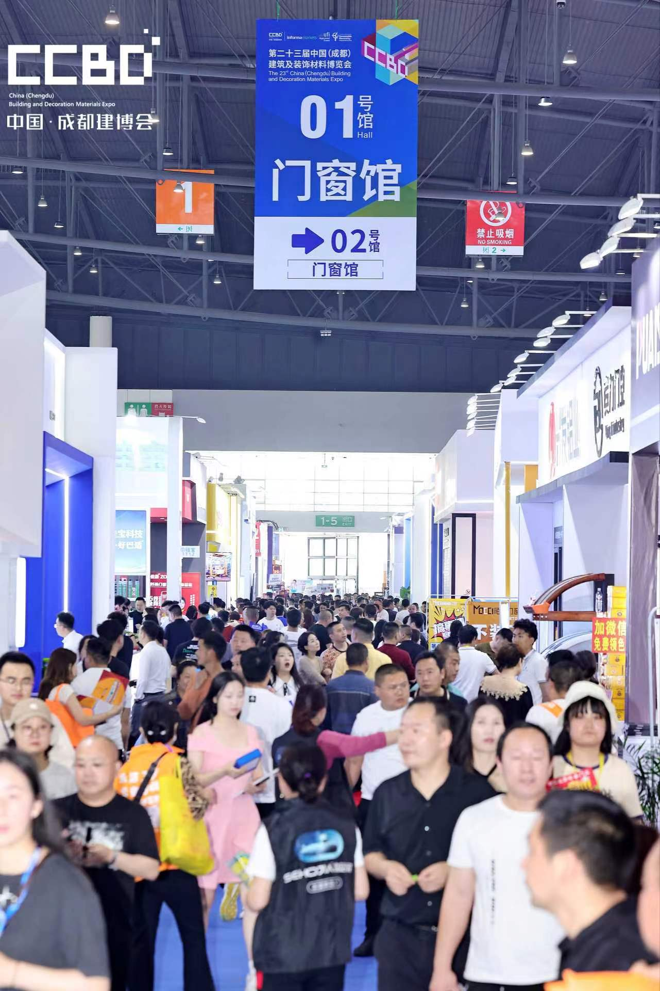

02 展会明星·定制家居风尚馆
定制家居馆引领家居新潮流、新风尚，主要集中在14、15、16号馆。主要展出：全屋定制、衣柜、橱柜、板材、软件、五金、移门、楼梯、定制配套材料、定制产品设计软件、五金配件、机械设备等。目前展位预定面积已达90%以上。
入驻品牌（部分，排名不分先后）
鲁丽、北新木业，兔宝宝/同柜、沪强木业、莫干山板材、千山板材、德科康、九千方、优木品源、锦华、高比特、红杉树、中天达，装当家、雲尚、大黄蜂、千山高定、云景飞林、加特林、鑫越阳、圣雅居、福木源、贝洛蒂家居、六生六世、酷家、新柒星、科宝、木之雪、正泰、蜀枫桦、万华、金利源、红圆木业，达威、隽荣科、尚吕、时代风尚、家源树、英普莱斯、佰仕嘉，中环软件，全品速配，博美，佑品，粤之翔，晨丰，欣嘉，创咖秀，佐斯卡，谦茂，鲁班创美，骏豪德力，北圆，都市王朝，中为，菱立方，热康板，阿维塔，千泽，宝尔康，达奇雅，少年派、格拉芙，棱立方、祥瑞、秋府、九月、雅居名门、中鑫云仓、芒果树、优家、柜满城、鑫雅迪、量家工坊，帝欧尚品家居、林丰KDT、南兴、东维、桦桦、金迪莱、豪德、迪马、振美、壹贰仨、共翔、先达、德优、铭雕、智铭盛、红马、兴百川、小拳头、柜柜、三维家、晨丰、仟艺家、公牛、云熙、乐嘉、高米、美多多、峻豪德力、展兆、由蓝、摩尼雅、腾鑫、多美、铭万、胜冉、品正、卡尔曼、卓姆智能、鸿蒙、迪之康、盈灿、金菲力、君之畅、鸿高、大茂、枫桦、佳运、银昊、润友、橱乐、三千方、瑞步、大参林、建丰、EB:HOME、晟邦、铭鑫诚、瑞金、知线、中饰、临蒙、旭鸿、江山欧派、冠美森源、茂友、众人拾柴、米兰世家、聚创优品、佰漾、小拳头柜体灯、法兰蒂、鸿信、名木尚品、亿嘉帝、久顺、螺派、振达汇、亮启源、铝佳人、万泉河、亦灿灿、美饰利、铝商人、欧喷、恋晴、胜德利、西敦、幸运线、惠川、卫洛、盛牌、居安、亮柜坊、硕敏……
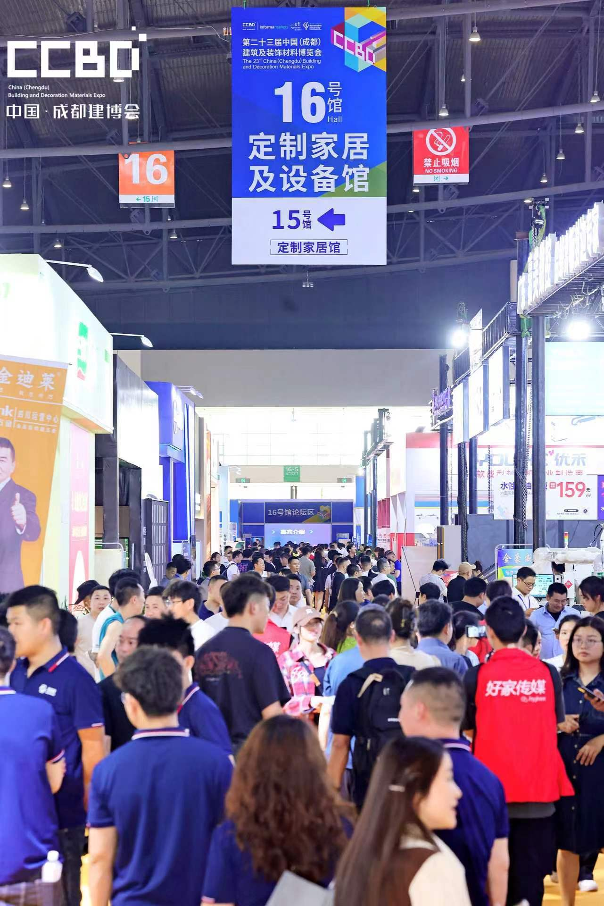

03 展会亮点·奢华全卫定制馆
全卫定制馆以川派浴室柜产区为依托，联动川外卫浴产区打造川派浴室柜窗口展示平台，主要集中在5、6号馆。主要展出：整体卫浴、浴室柜、淋浴房、马桶、艺术盆五金挂件、龙头花酒、晾衣架、智能镜、配套材料等。目前展位预定面积已达80%以上。
入驻品牌（部分，排名不分先后）
摩恩卫浴、九牧卫浴、金顿卫浴、梦特丽尔卫浴、百居益、 阳台之星、广亚卫浴、家佳豪、荣冠卫浴、欧路王卫浴、宏为整体卫浴、皇标卫浴、艾比乐、梵慕卫浴、泊尔沃卫浴、辉凰浴室柜、卡铂伦、艺美轩、鑫朝发卫浴、k岩板浴室柜、高斯贝朗、洁尔尚瓷、万事洁、谢掌柜浴室柜、亿美轩航空板、亚特欧、浴室柜超市、福亨通、家也、晶牌卫浴、德卡迪威卫浴、东尚阳光、瓦兰庭卫浴、轻沐优品、小艾智能、盛宇、多未智能马桶、好家居卫浴、哈玛智能、澳丽泰、万宝卫浴、马丁古驰、执着卫浴、中国同辐股份、佐尔管道、老铜匠、许多多卫浴、川达卫浴、忠信厨卫、中守卫浴、巧捷卫浴、好森亿、品升、金太阳、太阳仔、星韩卫浴、思沐厨卫、幸月卫浴、粤牧、富诚、百格淋浴房、广亚淋浴房、伊娜凡淋浴房、唐卡淋浴房、欧伦斯淋浴房、菲瑞莎淋浴房、中核福、多客、卡德仑、广源、恋翼、乐活、嘉艺兴、卡贝郎、鑫俊森、奇兵到家、永洁、德维尔、唯一、一恒、银龙水暖、蜀尊王、乐汀、鹰牧王、俪田、粤牧富诚、东标、龙腾、成功达、格美空间、中正、健雄、禾佳欢、红峰、梦诗……
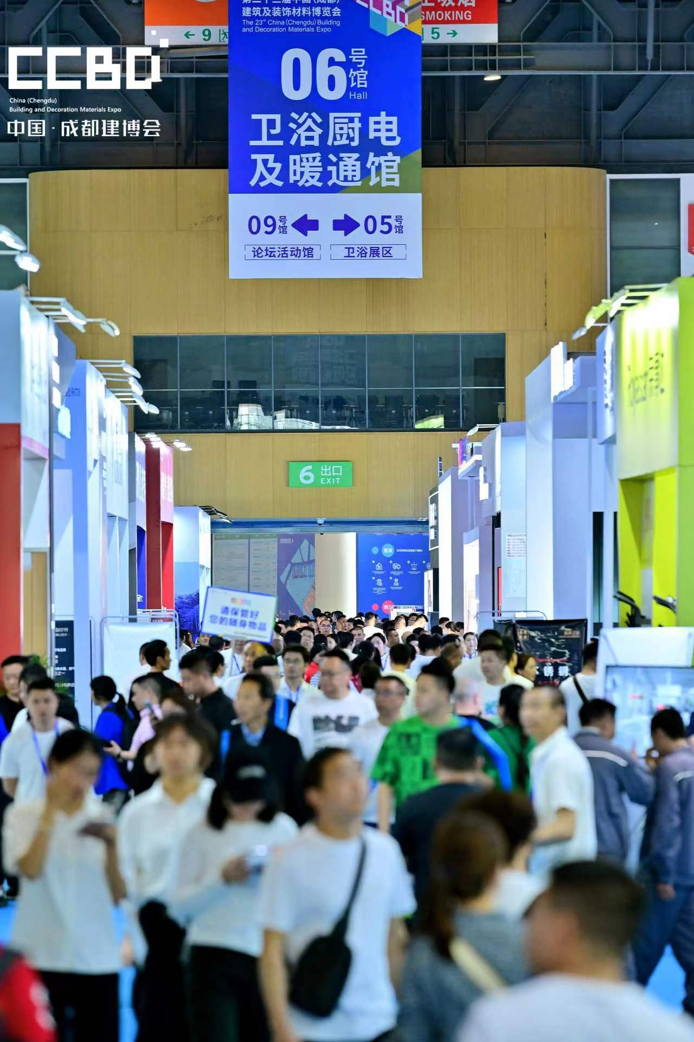

04 展会核心·高端顶墙地材艺术馆
顶墙地材馆细分展馆，拓展专业观众渠道，打造顶墙门柜一体化、地材软装全品化，集中在10、11号馆展示。主要展出：涂料、保温材料、防水、吊顶及电器、墙面、照明、地坪、地板、美缝粘胶、墙纸墙布、窗帘、地板及地毯、装配式快装、装饰线条、辅料及工具等。目前展位预定面积已达85%以上。
入驻品牌（部分，排名不分先后）
鼎美、容声、友邦、奥普、欧普、特丽达顶墙柜、简豪定制吊顶、新飞龙隔断、雅巢顶墙、顶善美、长虹全屋吊顶、m铝业、东日铝业、明合、都芳漆、靓点石膏线条、百吉福冰火板、普林木饰面板、莱茵科技防撞板、阿德拉克不燃树脂板、AAX装饰膜、凌邦科技、翔耀集成墙板 聚之胜、欧奇防水、金海霸墙板地板、罗曼新材、鼎上名品隔断、海云装饰、立新墙板、业柏、美格尔、漆喜滚动刷、拉法基、桂湖、派力戈股东、科顺、摩利美涂、迈斯特尼防水、贝邦粘胶美缝、自由色美缝、弘肯、 滚动狗工具、石马、四川涂料行业协会组团、海利得地板、永裕家居股份、胜利地坪、豪嘉地板、亚太巨龙、康威地板、汇美装饰、杨贵妃奢石、睿邦、富贵鸟、汉德森、四川地坪工程技术协会组团、橄榄树、纤百惠、新华壁布、佐上纺织、诺瑞东方地毯、玖铂地毯、爱灯堡灯饰展团、红禾朗、古徕、德力西、旺凯月、男人帮、润邦、海尔、爱玛、欣源、米奇、爱登堡灯饰展团、大港灯饰城展团、中耀星、众帘、今顶、绿光、红森、胜维亚、欧美金顶、名曼新材、浩望、东意、聚鹏、彩山、蓝昆、海辰、幸运线、迈典、铝小将、仕林、汴幻、厚宝、科斯特、米兰、绿盛、金邦、厚品、粤为、陶然天下、首嘉、凡谛尼、六鸽、蜀石、纳言、铭鼎、淳洋、顶美家、优布纺、乐思福、富联诚、达福、星美优品、成诚雅丽、达利、德清康品、小超人、西敦、华瑞、欧美派、艺绣、展帆、九野、科定、爱瑞堡、玉东、聚智、建华、卓炜、茹薇、优品宅配、中正、晟泰、固然美、美居、龙蟒、明瑞天洪、硕尔、思创、朗艺、贴得稳、粤贴稳、都知、铭升泰、瓦博、汉和、黎明、天蚨、天意、老秦、金言、竹元、豪升、和中源、才兴、金岩、五羊、美多宝、伦纳赫尔曼、飞扬骏研、联接、韩建、辉煌壹品、……
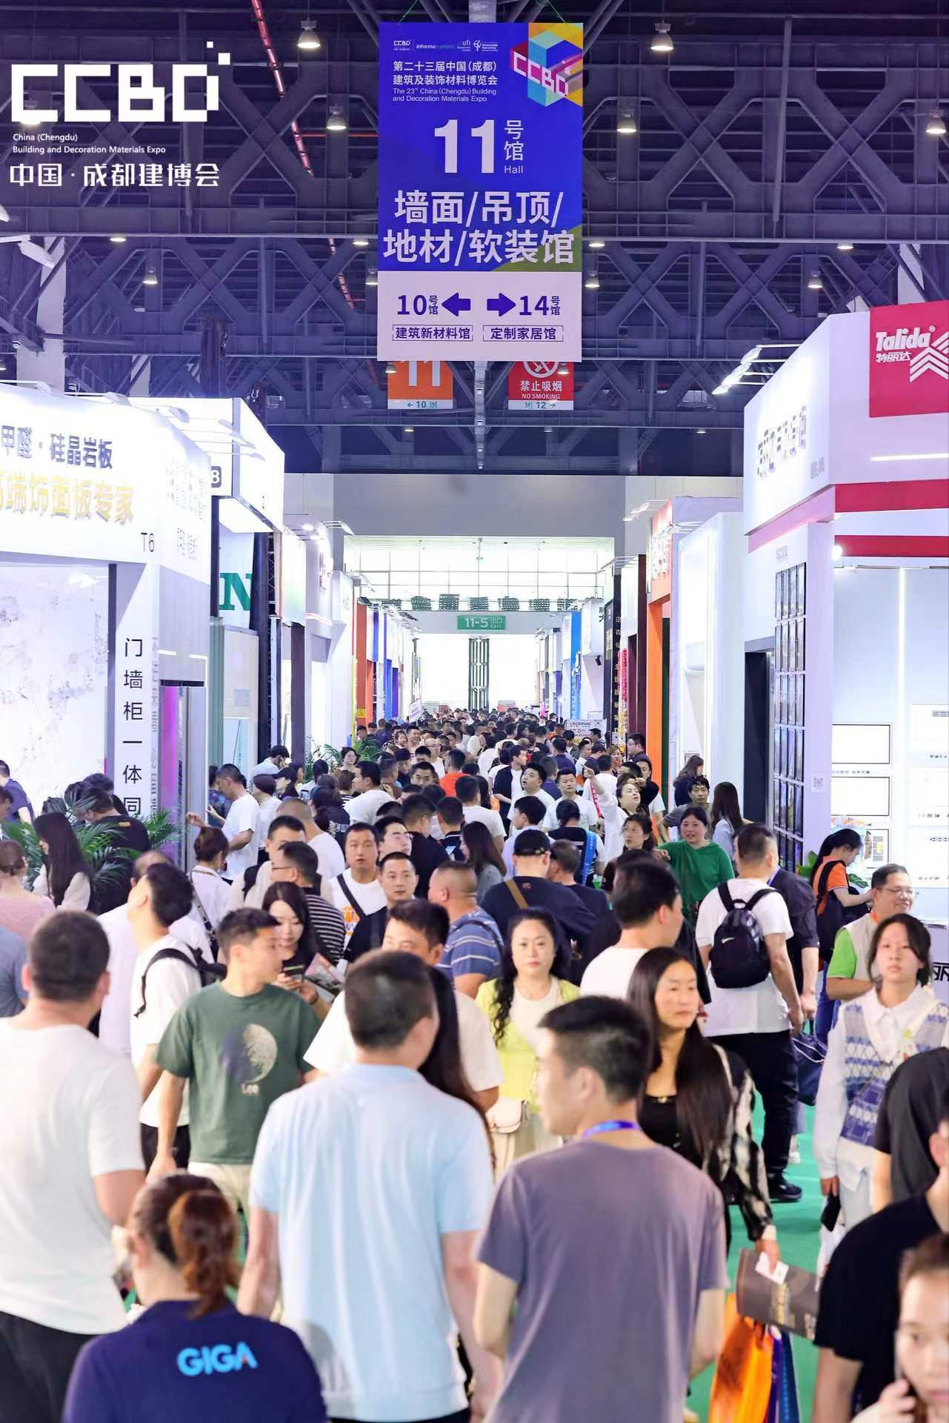

05 展会热捧·舒适家居生活馆
舒适家居馆重在提供高品质的家居生活体验，集中在9号馆。主要展出：新风、净水、空气净化、智能家居生态系统、适老家居、智慧家庭、空调、自控设备与泵阀管、厨房电器、集成灶、厨房配套、高端家电等。目前展位预定面积已达50%以上。
入驻品牌（部分，排名不分先后）
海尔、美的、万和、万家乐、小松鼠、爱客多、法罗力、瑞士森德、贝雷塔、芬尼克兹、西屋、碧涞、派沃、同益、天舒、汉普玛、火龍果、浙江绍兴诸暨市店口镇展团、家家富、铭仕兴新、铭仕不锈钢、盾运、蔡司、索兰德、奇爱、巨运、风帆、富华、锦枫、楠丰、富亿、欧仕德、奥品、赫能、铭仕、苏亿、哈弗勒斯、艾柯、万通、凯姆、汇佳、恒森、迪艾、洁利达、欧洁、德仕发、国豪、美固龙、阿发气动、奇虹、晟程、鼎盛、丰果、创尔特、烯材、悦欣、美尔达、南方宝云、国新、千科、红典、领帝、浙派、美多、科乐、思沐、碧水源、安之源......

这些品牌够不够？不够？
更多大家居建装厂家展商仍旧火热入驻中~
敬请关注，一起见证品牌群星汇聚！
4月16-18日2025中国成都建博会现场
来与近2000+参展品牌面对面交流吧
电子门票，扫码领取

参展报名链接：https://ccbd.imconlinereg.com/25cd/?utm_medium=Press_Release&utm_source=Media&utm_campaign=XWG&utm_content=XWG
参展咨询：173 8182 5072 028-6793 6031

